Nuevo Eneryeti Drift, una revolución de potencia y sabor sin límite.

La marca coge velocidad y apuesta por el sabor frambuesa para su nueva referencia.

Eneryeti ha ampliado su portfolio en los últimos meses con el lanzamiento de dos nuevas referencias: Eneryeti Wildz y Eneryeti Drift. Tras la gran aceptación el pasado mes de febrero de Eneryeti Wildz, con sabor a maracuyá, la marca de bebidas energéticas ha comenzado la distribución de su última novedad, Eneryeti Drift. Este nuevo lanzamiento destaca por su sugerente y tentador sabor a frambuesa y se integra dentro de la gama “Sin azúcar”, respondiendo a la creciente demanda de los consumidores que buscan opciones que aporten una experiencia intensa de sabor con un perfil nutricional más equilibrado.

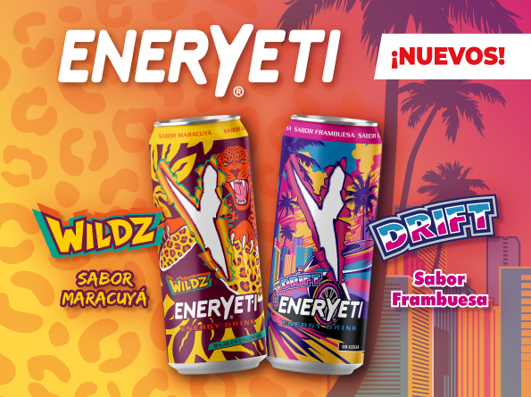

En esta edición, destaca el diseño de colores vivos y dinámicos de la lata, inspirado en la estética de un aclamado videojuego y en el drifting, jugando con tonos asociados a la frambuesa en un entorno urbano. Eneryeti Drift busca transmitir velocidad y adrenalina en estado puro acompañadas de un sabor audaz y refrescante.

Tanto Eneryeti Wildz como Eneryeti Drift son propuestas estratégicas que combinan sabores en tendencia con una estética llamativa, piezas clave para dinamizar las ventas al cubrir los intereses del mercado y asegurar una alta visibilidad y efecto reclamo en el punto de venta.

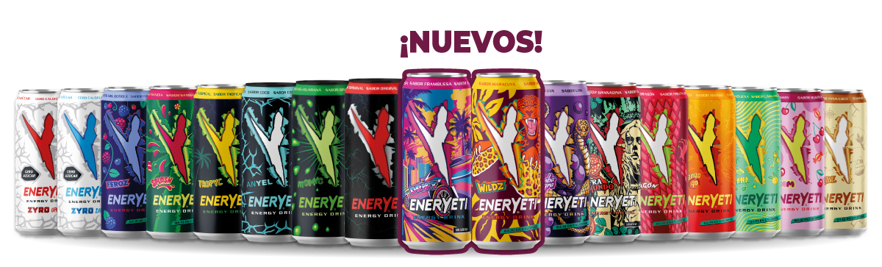

Estas nuevas referencias se presentan en el formato habitual de 500 ml y ya están disponibles en tiendas de alimentación y kioscos.

Eneryeti Company estará presente en en la feria de Alimentaria del 23 al 26 de marzo, donde se podrán degustar los nuevos lanzamientos de Eneryeti junto con el resto de productos y novedades del grupo. Se ubicarán en el stand D 281, Pabellón 2.



eneryeticompany.com

